
МИНИСТЕРСТВО НАУКИ И ВЫСШЕГО ОБРАЗОВАНИЯ РОССИЙСКОЙ ФЕДЕРАЦИИ
Федеральное государственное бюджетное образовательное учреждение
высшего образования
"МИРЭА - Российский технологический университет"
РТУ МИРЭА

Институт информационных технологий (ИИТ)
Кафедра прикладной математики (ПМ)

ОТЧЕТ
ПО ПРАКТИЧЕСКОЙ РАБОТЕ №2
по дисциплине
«Системы искусственного интеллекта и большие данные»

Выполнил студент группы ИКБО-18-25 |  | Курилов А.И.
Принял |  | Крынецкий Б. А,

Москва 2026

Часть 1
Из файла “Продажи.lgd” была подсчитана Сумма скидки, если сумма продажи составила более 1000 рублей. Скидка 0,05 была задана в переменных пользователя и подключена к порту переменных калькулятора. Данные были отфильтрованы: остались только продажи с минимальной скидкой 1000 рублей. С помощью компонента “Таблица в переменные” были получены переменные Количество клиентов и Максимальная скидка. Соединяем переменные пользователя и из прошлого этапа вместе и преобразуем их в таблицу.
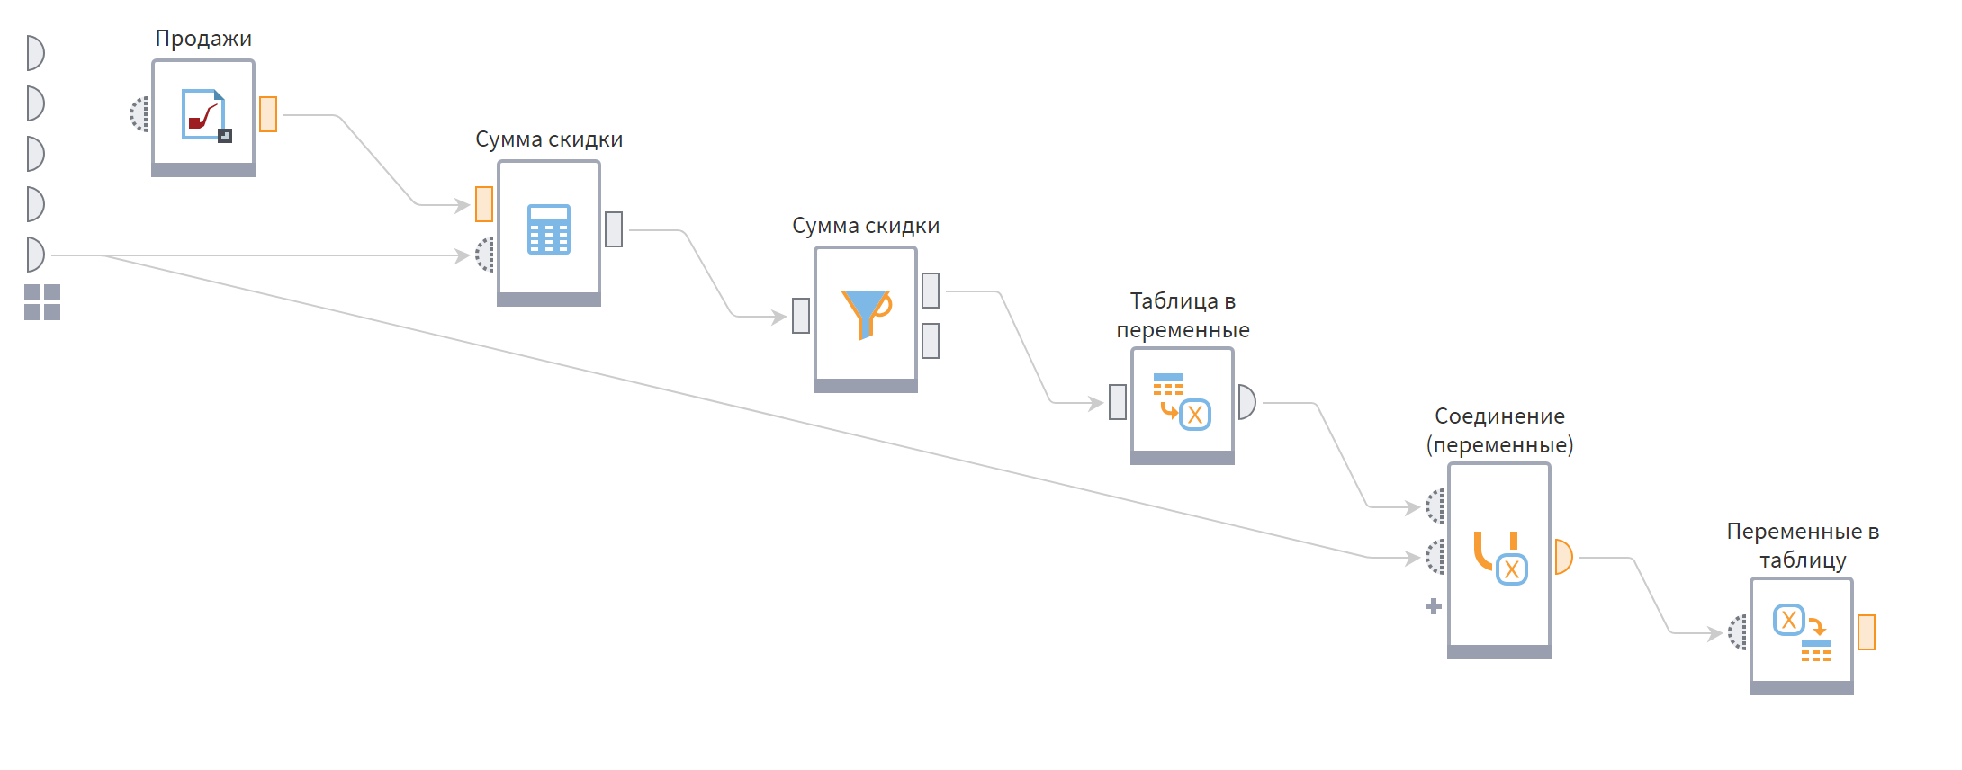
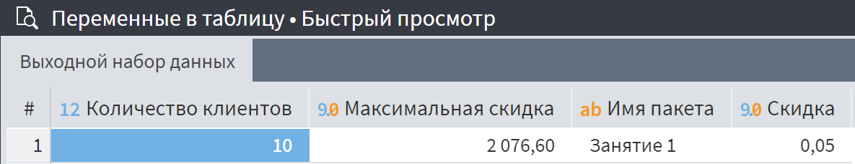

Часть 2
Было изучено управление портами и настройка связей на примере набора данных sales. С помощью узлов группировки и обработки дат были рассчитаны продажи товаров по дням и городам, а также сформированы группы клиентов. Дополнительно было выполнено агрегирование продаж по месяцам.
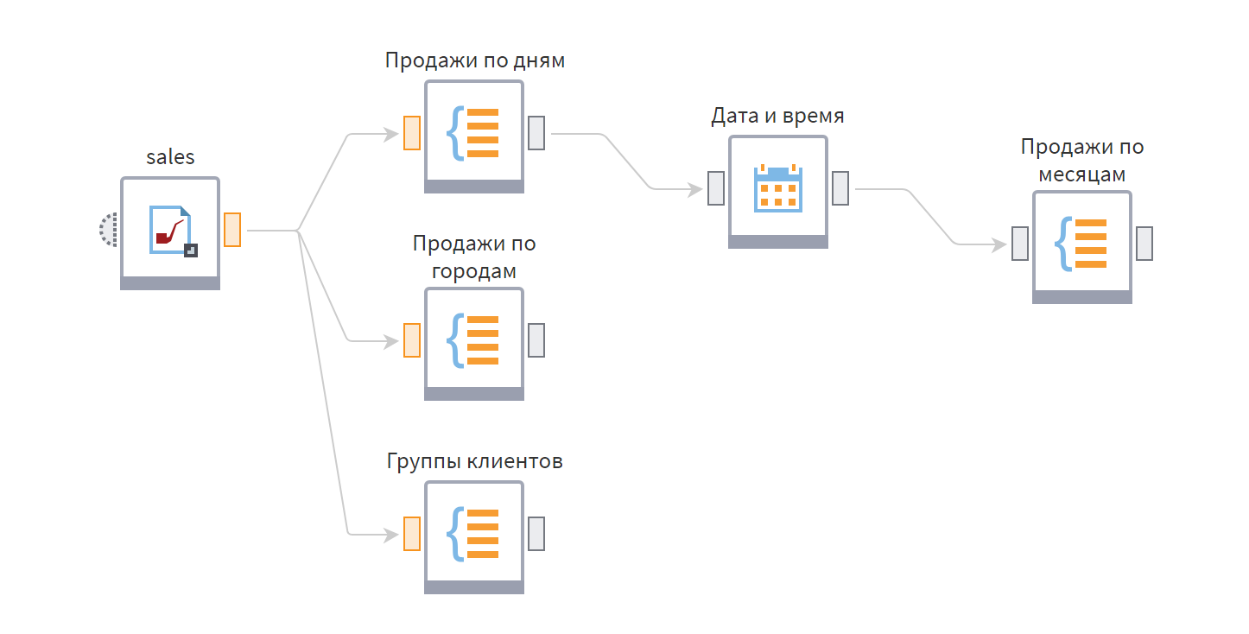
На наборе данных transactions было выполнено сравнение обычного и ISO-форматов дат. Для этого транзакции по клиентам были сгруппированы по неделям в двух разных режимах. Это позволило наглядно увидеть разницу в учете данных на стыке годов: ISO-формат объединяет такие транзакции в одну неделю, а обычный разделяет на две.
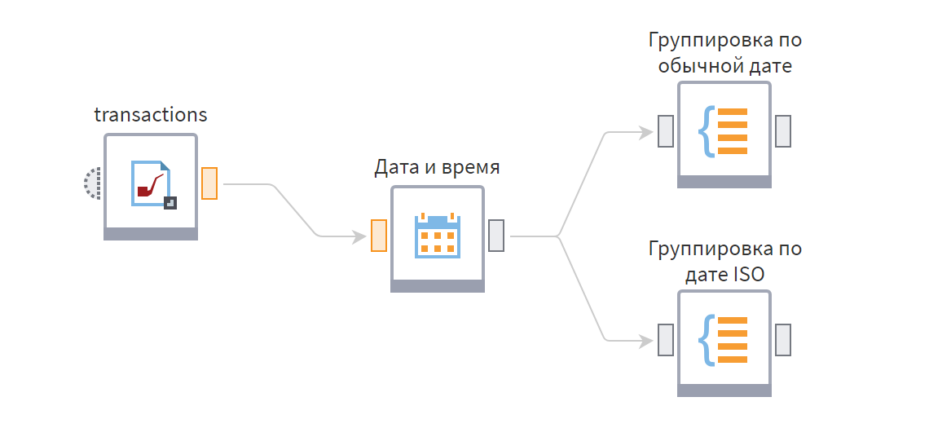

Часть 3
В этой части работы было изучено обогащение и объединение данных с помощью четырех ключевых компонентов. На примере таблиц sales и plan были освоены пять видов слияния данных по ключевым полям, включая внутреннее, левое, правое, полное и разность. Также с помощью узла Соединение к основной таблице продаж была успешно добавлена общая сумма по всем городам, предварительно рассчитанная через переменные.
Далее, используя компонент Дополнение данных, к таблице ноябрьских продаж строительных товаров удалось одновременно подключить информацию сразу из трех справочников: о группах товаров, поставщиках и остатках на складах.
В завершение работы узел Объединение позволил собрать в один общий набор данные по продажам за разные месяцы путем построчного добавления новых записей.
